1 Zet een kruisje in alle rechthoeken en een rondje in de vierkanten van dit huisje.
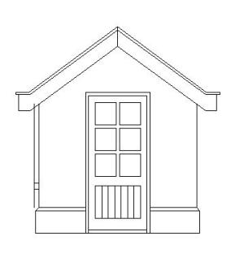

2 Overtrek alle rechten die evenwijdig zijn.

3 Overtrek alle rechten die elkaar snijden.

4 Hoeveel blokken heb je nodig om deze bouwsels te maken?
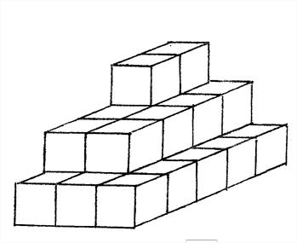
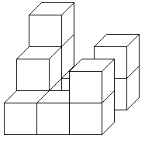

……. blokken ………. blokken
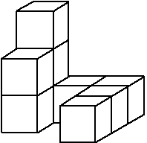
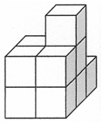

……. blokken ………. blokken

